Ⅱ．関西の産業構造分析～関西経済の強み・弱みを斬る～
１．関西の現状分析
この節においては、まず関西産業の歴史について触れる。経済の地盤沈下が叫ばれて久しい関西であるが、そういった現状に至るまでの紆余曲折について述べていこうと思う。その後に、人口や企業、労働などの様々な側面から関西を見ていく。その上で関西経済あるいは関西の産業とは一体どのようなものなのか、そしてそれは関東や中部の他の大都市圏と比べるとどのような水準にあるのかという視点から考察をしていく。

１） 歴史から見える関西の現状
まず先に述べたように、関西産業の発展の系譜を明らかにしていこうと思う。第2次世界大戦終戦が日本の経済に大きな変化をもたらしたと考え、大きく戦前、戦後に分けて歴史を見ていこうと思う。
まず江戸時代まで、関西は軽工業を中心に栄えてきた。また、特に大阪は全国的な商品流通の終節典、中心都市として栄えてきた。しかし江戸時代に時代が変わり、日米修好通商条約によって兵庫、長崎、神奈川、新潟、北海道（函館）が開港され、流通の中心都市としての大阪の地位は揺るぎ始めた。そして明治時代に入ると欧米の介入により日本の近代化が急速に進み、東京に政府機関の整備がされることで関東に産業の中心も移り始めた。ここから関西の経済の地盤沈下が始まったといっても過言ではない。神戸は開港により貿易量が急拡大し、造船、海運の発展とともに貿易都市となっていった。貿易の中心地であることから日露戦争の物資供給の重要拠点ともなり、その結果神戸周辺には重工業が集まることとなった。こういった発展の中、大正デモクラシーの自由主義的な風潮は関西の経済界にも大きな影響を与え、松下電器、江崎グリコ、サントリー、百貨店などの住民に向けた生活密着型の産業が発展した。明治時代からの関西衰退傾向に、一時歯止めをかけたのは皮肉にも関東大震災だった。シャープ、レンゴーなどの大企業が相次いで大阪に本社を移したのはこの時である。第2次世界大戦がはじまり、国策に従い鉄鋼、石炭、軽金属、船舶、航空機が五大重要産業に指定され、この分野が関西でも発展した。のちに鉄鋼業が関西において特化したのは、この時代背景が関係している。軍事態勢下で、統制・経済が東京に集中し、関西の地盤は一気に低下した。そのため、融資先が少なくなった銀行は融資先を求め大阪から東京に移転し、結果関西の金融業の衰退が見られた。
そして終戦後、関西産業は大きく揺れ動いた。終戦後に起こった朝鮮戦争の軍需は大きく、この頃の関西産業は関東と肩を並べるほどであった。その理由ははじめに述べたように、軽工業が発達していたことで朝鮮戦争に必要であった衣類等を多く生産することができたためである。一方、関東圏では重化学工業が発展しており、この差が将来の2つの地域の命運を分けたといえるだろう。この頃から、政府主導で重工業化が進んだ。関西も政府の指令通り重工業化が発展したが、軽工業化からの移転に時間がかかり、相対的地位の低下をもたらしていた。挽回しようとして、重工業化を進めた結果が今の堺・泉北臨海工業地域体である。高度経済成長期に突入して、全国展開していた関西系大手企業の本社機能の東京移転がこのころ盛んに行われた。そして昭和40年代、戦後最大の不況に見舞われた。関西では企業の倒産件数が5割も増加した。一方、家電業界は発展し、関西経済の新しい主役として発展したのである。さらに消費革命が進展し、ダイエーやジャスコなどのスーパーが急成長した。次に起こる石油ショックにより関西の経済は大きなダメージを受け、素材企業を中心に国際競争力を大きく低下させることとなった。この頃から現在も日本の産業をけん引する自動車などの加工組立型産業、エレクトロニクス、情報・通信産業が発展してきたのだが、どの分野も関西にその土台が存在しなかった。そしてバブル景気によって体力を根こそぎ取られた関西産業は、阪神・淡路大震災によって致命的な損害をこうむってしまったのである。現在では対アジア貿易を中心に発展してきているが、時代の変遷に追随できなかったという過去が大きく影響し、現在も衰退に歯止めがかからない状態である。

- 要素別分析
関西の歴史と現状について理解をしたところで、続いて様々な要素別に関西の現状を述べていこう。

- 人口
まず、さまざまな要素に関わってくる人口について述べていこうと思う。人口、つまり人の数という要素において関西は関東に大きく遅れをとっている。図表Ⅰ－１は2000年から2005年にかけての都道府県別の人口を示している。これを見ると関西の人口全体的には増加をしているものの、その増加率は微々たるものであることがわかる。これに対して東京や神奈川などは非常に大きな増加率となっている。また2006年になると、関西は滋賀県の9千人増を除き軒並み減少傾向になった。対して、関東に目を向けると東京は8万人以上、神奈川は4万人近く埼玉や千葉も2万人近くの増で、関東の中心となる県は全て人口を増やしている。関東への人口の集中が浮き彫りとなる結果が出ているのである。この傾向は都道府県別の人口移動数を見ても明らかである。図表Ⅱ－２を見ると大阪圏だけが転出超過の傾向が顕著であることがわかる。東京や愛知は2000年以降、順調に転入超過を続けているのにも関わらず、大阪は2000年以降一貫して転出超過である。この状況の原因として、やはり東京への本社移転が挙げられる。これについては後に詳しく述べていくが、大阪府内に本社を置く資本金100億円以上の大企業は2000年から2004年にかけて30社以上も減少してしまっていることが大きな理由であると考えられる。この状況が続くと、税収、消費などの面で大きな問題が出てくることになるだろう。
人口という量の部分だけでなく、いわば質といえる年齢構成の面でも考察していこう。関西の人口の集約地である大阪において平成18年の25～44歳の階級いわゆる「働き盛り」層は253万人で大阪の総人口の約29％にあたり、全国の割合よりは高いものの、関東の集約地である東京(32％)と比べると低い状況にある。また、労働力として計算できる15～64歳層でもほぼ同様の結果が出ている(図表Ⅱ－４)。対して65歳以上の割合は、関西全体で考えるとおよそ全国と同じような割合となっており、東京ともそれほど大きな差はない。関西は現状では全国と同じレベルで高齢化が進行している。また、関西は若い子どもの世代が多い。同じく図表Ⅱ－４によると、関西の15歳未満の割合は全国よりも高い価を示している。つまり関西は未来に向けて重要となる若い世代が多いのである。とはいえ、上記の転出超過の問題が存在する。2007年版関西経済白書によると、関西出身者の中でも特に働き盛り層は東京に転出しているという旨の記述もある。さらに全国的に問題となっている高齢化の問題は関西も直撃する。現状では東京とも大差が無く、その問題はあまり見えてこないのだが、将来的には高齢化が浮き彫りとなる。図表Ⅱ－５は2005年から2030年までの大阪の年齢別人口構成の推移なのだが、これによると高齢者といえる65歳以上の割合が圧倒的に増えるであろうことが分かる。2005年時点では大阪の全人口の20％以下だったものが、2030年には約30％に達するのである。また、15歳未満人口の減少率は全国水準の36.4％よりも高い38.9％となっている。一方で東京では15～64歳までの世代が2030になっても、およそ82％と予想されており大阪で労働力を得ることは今よりもはるかに難しくなるのである。この状況が続くと、企業は人材を求め、東京など関東に移ることになるだろう。それに応じて人々も仕事の多くある関東へ移住を始める。この現象が起きたとき、移動しやすい労働者層が転出していくので、関西に高齢者しか残らないということにもなりかねない。よって人口面において、早急な対策が必要不可欠である。

図表Ⅱ－１ 都道府県別人口 単位：千人
 | 2000 | 2005 | 増加率 |  | 2000 | 2005 | 増加率
大阪 | 8,805 | 8,817 | 0.14% | 東京 | 12,064 | 12,577 | 4.25%
兵庫 | 5,551 | 5,591 | 0.72% | 神奈川 | 8,490 | 8,792 | 3.56%
京都 | 2,644 | 2,648 | 0.15% | 埼玉 | 6,938 | 7,054 | 1.67%
奈良 | 1,443 | 1,421 | -1.52% | 千葉 | 5,926 | 6,056 | 2.19%
滋賀 | 1,343 | 1,380 | 2.76% | 茨城 | 2,986 | 2,975 | -0.37%
和歌山 | 1,070 | 1,036 | -3.18% | 群馬 | 2,025 | 2,024 | -0.05%
福井 | 829 | 822 | -0.84% | 栃木 | 2,005 | 2,017 | 0.60%
 |  |  |  | 山梨 | 888 | 885 | -0.34%
『出所）総務省統計局統計調査部国政統計課「国勢調査報告」「人口推計年報」』

図表Ⅱ－２ 都道府県別人口移動数 |  |  |  | 単位：人
 | 転入超過数（- は転出超過）
 | 1995 | 2000 | 2005 | 2006
埼玉 | 22,000 | 4,222 | -240 | 7,708
千葉 | 8,128 | 9,616 | 6,117 | 12,398
東京 | -32,537 | 54,920 | 86,562 | 90,079
神奈川 | -2,593 | 19,237 | 22,249 | 21,848
岐阜 | 163 | -3,223 | -3,660 | -3,735
愛知 | -1,907 | 1,660 | 19,258 | 20,999
三重 | 4,628 | -578 | -586 | 610
京都 | 1,035 | -5,003 | -2,221 | -2,790
大阪 | 11,748 | -26,654 | -8,756 | -6,353
兵庫 | -59,626 | 2,310 | 847 | 98
『出所）総務省統計局統計調査部国勢統計課 「住民基本台帳人口移動年報」』
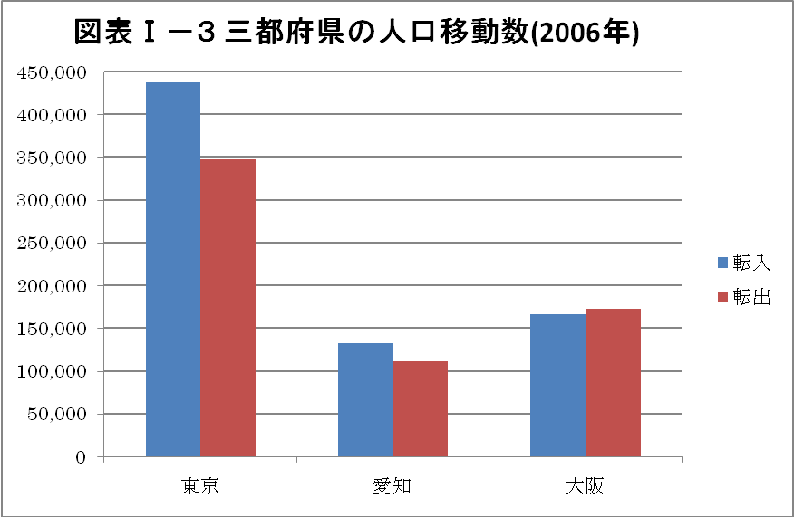

図表Ⅱ－３ 三都府県の人口移動数
単位：人
『出所）総務省統計局統計調査部国勢統計課「住民基本台帳人口移動年報」』

図表Ⅱ－４ 年齢層別人口構成(平成18年) |  |  |  |  |  |  | 単位：千人
 | 総人口 | 25～44歳 |  | 15～64歳 |  | 65歳以上 |  | 15歳未満
 | 総人口 | 人口 | 割合 | 人口 | 割合 | 人口 | 割合 | 人口 | 割合
全国 | 127,769 | 34,912 | 27.3% | 83,730 | 65.5% | 26,604 | 20.8% | 17,435 | 13.6%
東京 | 12,658 | 4,093 | 32.3% | 8,776 | 69.3% | 2,415 | 19.1% | 1,467 | 11.6%
大阪 | 8,813 | 2,537 | 28.8% | 5,870 | 66.6% | 1,725 | 19.6% | 1,218 | 13.8%
兵庫 | 5,592 | 1,517 | 27.1% | 3,647 | 65.2% | 1,155 | 20.7% | 790 | 14.1%
京都 | 2,643 | 715 | 27.1% | 1,743 | 65.9% | 552 | 20.9% | 348 | 13.2%
奈良 | 1,414 | 364 | 25.7% | 925 | 65.4% | 295 | 20.9% | 194 | 13.7%
滋賀 | 1,390 | 385 | 27.7% | 919 | 66.1% | 258 | 18.6% | 213 | 15.3%
和歌山 | 1,030 | 245 | 23.8% | 636 | 61.7% | 255 | 24.8% | 139 | 13.5%
福井 | 818 | 205 | 25.1% | 510 | 62.3% | 189 | 23.1% | 119 | 14.5%
『出所）総務省統計局統計調査部国勢統計課「人口推計年報」』
図表Ⅱ－５ 大阪の人口構成の推移
『出所）国立社会保障・人口問題研究所「日本の将来推計人口」「都道府県別将来推計人口」』

- 企業
次に企業という要素を考えてみる。関西における産業の特化等は次章で明らかにするとして、ここでは表面的に見た関西の企業について述べていく。
まず関西・関東・中部の産業別の企業数について考察していこう。図表Ⅱ－６、Ⅱ－７、Ⅱ－８を見てみると、中部地方だけが異なっていることがわかる。どの業種の割合もほぼ同じで、バランスの良い構成となっているのである。製造業が10％で最も高い割合になってはいるものの大差はないといえる。対して関西と関東の業種構成であるが、突出している業種が建築業、製造業、卸売小売業、サービス業となっており、非常に似ている。関西と関東で違いを挙げるとすれば、製造業の割合だろう。関西における製造業の企業は関西全体の22％で、この値は関東に比べると大きい。企業数から考えると関西は他と比べて製造業の強い地域であるといえる。また、産業別売上高にも触れておく。平成18年度時点の業種別売り上げを見てみると、関西では主に製造業(26％)、サービス業(22％)、卸売小売業(15％)、不動産業(13％)である。対して、関東はサービス業(26％)、製造業(19％)、卸売小売業(16％)、不動産業(14％)となっており企業数同様、関西と関東では同じような傾向にあることがわかる。中部地方は企業数同様全ての産業が同程度の割合を占め、他の2地域とは違った特徴を持っていた。ここでこれら三地域の違いを比べることで関西の特徴を見つけたいと思う。それは製造業の占める割合の多さだろう。特に関西の売上高の四分の一以上を製造業が占めている。これは他の地域と比べても群を抜いて高い比率であり、製造業は関西では重要な産業であるといえる。この理由として、関西地域の中でも特に大阪に中小企業や下請け企業が集まっていることが挙げられる。大阪府内には全国の約9％にあたる955社の中小企業が立地し、そのうちの70％近くが製造業を行っているというデータもある。上記のように関西の産業の特徴は製造業に依存する割合が多いということであり。製造業への支援は非常に必要不可欠なものであるといえる。
また、関西の企業の最近の傾向の一つに東京への移転が挙げられる。2007年版関西経済白書によると、大阪府内に本社を置く資本金100億円以上のいわゆる大企業の数は、2000年の181社をピークに2004年には150社にまで減少している。この本社移転は1960年の時点ですでに総合商社や金融機関で進んでおり、1985年以降はサービス業や製造業などでも流出が始まった。移転が進む原因として、東京における「市場と販売先の近接性」、「官庁との近接性」、「メディアとの近接性」それぞれの優位性が挙げられる。さらに企業業績が低迷する中で企業再編成が進み企業合併などが進んだことも原因であるだろう。このような東京への移転の流れの他にも武田薬品の神奈川への研究所移転、ダイセル化学工業の広島への工場移転など関西以外に分散する流れもある。過去に関西ベースの銀行が様々な企業が関東に移転することで融資先を失い、結果関西ベースの銀行も関東に移転するということがあった。つまり、企業の関西離れはそれに関連する企業など、新たな企業の関西離れを生み出すという悪循環を生み出すのである。
企業の倒産という面をみてみよう。東京商工リサーチによると、平成19年度の全国の企
図表Ⅱ－６ 平成18年度関東地方の企業数産業別比率

図表Ⅱ－７平成18年度中部地方の企業数産業別比率
図表Ⅱ－８平成18年度関西地方の企業数産業別比率
以上3項目全て『出所）統計局』

業倒産件数は14,091件であった。内訳は関東圏が4,675件、関西圏が3,885件であった。また、自動車産業の持続的発展に伴うためか中部地方の倒産件数は1496件と少なくなっている。関西と関東の倒産件数の差は800件ほどであるのだが、関東と関西では域内総生産も企業数も2倍以上の開きがあるのである(図表Ⅱ－９)。このことを考えると関西の倒産件数は多いといわざるを得ない。関西における倒産率は非常に高いのである。この倒産率の高さとそれに伴う失業率の高水準による景気の悪化も関西経済の衰退の原因であると考えられる。

図表Ⅱ－９ 関東と関西の倒産件数と域内総生産
 | 倒産数(平成19年) | 域内総生産(平成16年)
関東 | 4,675 | 191,484,088
関西 | 3,885 | 82,851,504
『出所）東京商工リサーチ、統計局』

次にベンチャー企業を考察する。やはりという結果かもしれないが、日経ベンチャー企業年鑑2004より作成した図表Ⅱ－10を参照するとベンチャー企業の40％以上は関東にあることが分かる。特に東京には全国のベンチャー企業の30％近くがあり、ベンチャー企業においても東京への集中があるということがいえる。一方関西地方にも中部地方を上回る約20％のベンチャー企業が分布している。それでもやはり関東の半分程度しかない。それを反映してか、ベンチャーキャピタルの件数は圧倒的に東京に偏っている。ベンチャー企業数と同じく日経ベンチャー企業年鑑2004によると全国のベンチャーキャピタルの内60％近くが東京に立地している。
企業についてここまで述べてきたが、関西が政策として行うべきことは、１東京への移転を防ぐ、2全国的に多い倒産の件数を減らす、3ベンチャー企業に対する支援を手厚くする、の3つである。これらの政策を積極的に行うことで関西の再生に繋がるのではないだろうか。

図表Ⅱ－１０ 都道府県別ベンチャー企業数
 | 合計 | 都道府県名 | 数 | 割合
関東 | 983 | 茨城 | 25 | 1.1%
 | 42.4% | 栃木 | 21 | 0.9%
 |  | 群馬 | 18 | 0.8%
 |  | 埼玉 | 61 | 2.6%
 |  | 千葉 | 62 | 2.7%
 |  | 東京 | 662 | 28.5%
 |  | 神奈川 | 121 | 5.2%
 |  | 山梨 | 13 | 0.6%
関西 | 454 | 福井 | 18 | 0.8%
 | 19.6% | 滋賀 | 30 | 1.3%
 |  | 京都 | 73 | 3.1%
 |  | 大阪 | 224 | 9.7%
 |  | 兵庫 | 68 | 2.9%
 |  | 奈良 | 20 | 0.9%
 |  | 和歌山 | 21 | 0.9%
 | 『出所）日経ベンチャー企業年鑑2004』
※割合は調査への回答があった企業2319社に占める割合

- 雇用
では、企業について述べたので、次はその企業で働く人々について、つまり雇用について考察していく。まず失業率から見てみる。関西における労働需要は、関東や中部におけるそれよりも少ないといえる。それは第2次産業から第3次産業への移行、つまり製造業からサービス業への構造転換の遅れ産業の発展を鈍化させ、サービス業の伸び悩みが労働需要の伸びを停滞させている。つまり、先に示した関西においての製造業の割合の多さが弱みにつながっているといえる。また、主要産業である卸売・小売・飲食業の労働需要減少傾向が日本で一番大きいのは関西である。平成19年総務省の労働力調査によると完全失業率の全国平均が3.9％であったのに対し、関西では4.4％とされている。関東地方の3.6％、東海地方の3.9％と比較すると、産業の重要拠点としては非常に高い失業率を記録しているといえる。関西の中でも大阪は特出して失業率が高く、ほかの府県が全国平均並みに推移しているのに対し大阪は全国平均を約2％も上回ってしまって推移してしまっているのである。これは関西の中で大阪は中小企業数が多いのだが、東海地方の自動車産業を核とした中小企業といったような比較的安定した企業が少なく、倒産や人員削減が余儀なくされた結果であると考えられる。次に有効求人倍率を見てみる。地域別に見てみると、関西平均は90年代～2000年に比べ全国平均並みまで回復はしているのだが、関東・中部と比較すると相変わらず低い水準であるといえる。都道府県別に見てみると近年では兵庫、奈良の低迷が目立つ(有効求人倍率については県外事業所の求人も県内分に含まれる例などがあり、実態が反映されにくいとされる)。
数年前から大阪で行われている雇用対策の一つに「12万人緊急雇用創出プラン」がある。これによって、様々な視点からの雇用創出が図られてきたのだが、その効果も未だ出ていないといえるだろう。
また、女性の有業率を見てみると、平成19年総務省統計局の就業構造基本調査によると、福井を除いた関西全体の傾向として15～24歳(生産年齢人口)の女性の有業率が主要都県と比べて低いことが明らかとなっている。女性の有業率の低さは、労働の効率的活動ということを示すので、より一層女性の活躍の場が増えれば、関西経済の活性化につながるのではないだろうか。
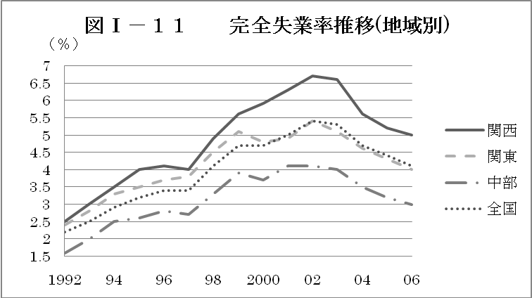
出所） 関西経済白書 06年度版

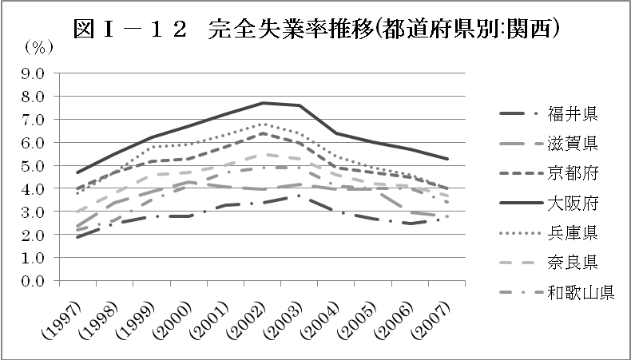
出所） 総務省 「労働力調査」
図表Ⅱ－１２ 完全失業率推移(都道府県別 関西)

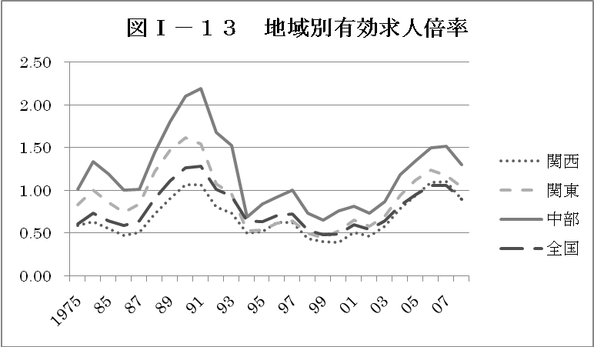
図表Ⅱ－13 地域別有効求人倍率推移

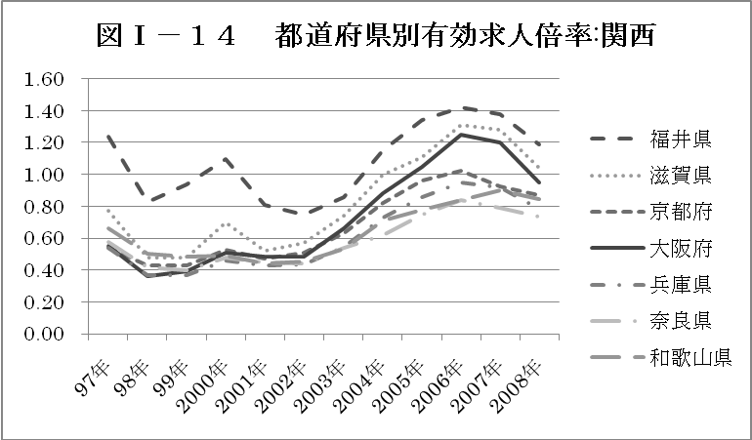
図表Ⅱ－１４ 都道府県別有効求人倍率 関西

以上2項目 出所）厚生労働省 「職業安定業務統計」
- 設備投資
次に、関西企業の設備投資について見ていこう。下記の図表Ⅱ－15のとおり、関西における設備投資動向の増減率は全産業では全国平均より高い数字となった。特に製造業においては首都圏を超え、全国で最も高い増化率となった。
背景として薄型ディスプレイ事業でシャープ、パナソニックグループという2大リーディングメーカーが相次いで関西に大規模な新鋭工場を建設していること、また上記の関連でガラス基板、カラーフィルターなどの部品メーカーの進出も予定されていることから電気機械や窯業・土石、化学が大幅に増加している。
また産業用機械などで積極的な投資が続くために一般機械が増加。輸送用機械も自動車や造船、航空機関連で能力増強や合理化投資があり、増加傾向にあった。
一方で非製造業は、火力発電所新設工事が本格化する電力のほか、百貨店などの新増設計画がある卸売・小売で増加するものの、大型開発プロジェクトが一服する不動産や、鉄道の新線建設、延伸工事がひと段落する運輸が大きく影響し、全体では減少に転じる。

図表Ⅱ－１５ 2008年度地域別・業種別設備投資増減率（単位：％）
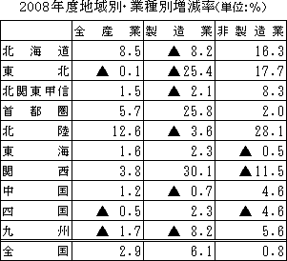
出所）関西経済白書2008年度版、日本政策投資銀行「2008年度 関西地域設備投資動向」

- 消費・家計
関西地方の消費とそこから見えてくる家計について述べていく。下記の図表は平成16年度の都道府県別消費支出（一ヶ月間）の表である。これによると関西地方は全体的に関東地方や中部地方と比べて消費支出の額が低いことがわかる。目立つのは大阪や兵庫、京都と言った大消費地と思われる府県が東京や愛知などと比べるとだいぶ下の順位であるということである。特に大阪の消費支出は東京より5万円近く低いという結果が出ている。
なぜ大阪を含めた関西地方の消費支出は関東地方や中部地方と比べて低いのだろうか。その理由として、収入が少ないことがあげられる。同じく平成16年の「家計調査年報」の実収入の指標を見れば明らかとなるのだが、実収入が多い都道府県ほど消費支出も多くなる。当たり前のことだが、収入がないと消費できないのである。では関西地方の実収入に目を向けてみよう。関西地方でも実収入の多い滋賀と福井を除く府県が低い順位となっている。関西地方は収入の多い地域ではないのである。また、収入と消費性向には強い負の相関関係がある。関東地方の消費性向の平均はおよそ50％、中部地方でもおよそ55％となっている一方で、関西は全国トップクラスの豊かさを誇る福井を含めたとしても60％を超えてしまい、消費性向が非常に高いことがわかる。
関西地方の消費支出が低い理由は、単純に収入が低いからである。だが、問題はそれだけに留まらない。加えて収入の低さから伴う消費性向の高さ。収入が少なく、消費に回す割合も大きいということから、関西地方の家計には余裕など無いということがわかるだろう。例えば東京と大阪で比べてみよう。東京の平成16年度の１世帯あたりの年間収入は約630万円、対して大阪は約540万円である。そして消費性向は東京52.0％、大阪65.3％である。これらから年間に貯蓄できる金額は、東京が302万円、大阪が187万円であると計算できる。これらはあくまでも単純計算ではあるが、年間で1世帯につき100万円以上の差が出るのである。余暇財などの消費は落ち込むと思われる。この状況が続くと、人々は関西地方から出て行くことになり、関西地方の転出超過に拍車がかかるだろう。企業はモノが売れなくなり関東や中部へ、その流れに乗って人々の転出にも歯止めがきかなくなる。このような事態を防ぐためにも、消費や家計を支援することは急を要しているといえるのではないだろうか。

- インフラストラクチャー
インフラは物を動かすという意味で、経済を支える重要な要素である。関西地方は歴史的に「天下の台所」とよばれ、特に流通面で強みを持っていた。その結果今でも、インフラ面では航空、港湾どちらの面からみても整った状況にあるといえるだろう。
まず関西の空の足について触れていこう。関西には3つの空港が存在している。中心は関西国際空港（関空）である。関空は日本で唯一の24時間営業空港として活動している。関空は関西における移動、流通の中心である。国際線では特に中国などのアジアとの結びつきが強い。しかし、関空は大きな問題を抱えている。それは北米への直行便が極端に少ないということである。現在関西国際空港には北米路線がわずか3都市（デトロイト、サンフランシスコ、ロサンゼルス）のみで、成田国際空港の29便（アメリカ27都市、カナダ2都市）と比べると大きな差がある。アジアの路線数に関しては大きな差が無いのだが、
【図表Ⅱ－１６】世帯別消費支出・実収入
都道府県別消費支出 |  |  |  | 都道府県別実収入と消費性向
勤労者世帯 |  |  |  | 勤労者世帯 |  |  | 消費性向(％)
順位 | 都道府県 | 金額(円) |  | 順位 | 都道府県 | 金額(円) | 消費性向(％)
1 | 茨城 | 373,747 |  | 1 | 福井 | 590,919 | 42.2
2 | 三重 | 370,918 |  | 2 | 神奈川 | 549,046 | 49.3
3 | 栃木 | 369,107 |  | 3 | 富山 | 547,178 | 40.6
4 | 福井 | 365,144 |  | 4 | 香川 | 541,660 | 58.7
5 | 東京 | 364,638 |  | 5 | 三重 | 541,297 | 53.1
6 | 山形 | 357,695 |  | 6 | 滋賀 | 538,089 | 56.7
7 | 香川 | 357,424 |  | 7 | 東京 | 537,133 | .52.0
8 | 滋賀 | 356,598 |  | 8 | 茨城 | 535,626 | 50.4
9 | 神奈川 | 356,457 |  | 9 | 石川 | 535,253 | 48.7
10 | 富山 | 356,013 |  | 10 | 岐阜 | 530,305 | 52.5
11 | 静岡 | 354,485 |  | 11 | 栃木 | 528,671 | 47.0
・ |  |  |  | 12 | 静岡 | 527,619 | 57.8
13 | 愛知 | 350,253 |  | 13 | 愛知 | 521,726 | 55.2
14 | 岐阜 | 349,881 |  | ：
15 | 埼玉 | 348,561 |  | 16 | 埼玉 | 513,798 | 57.1
16 | 千葉 | 347,671 |  | 17 | 奈良 | 512,714 | 59.3
17 | 群馬 | 345,685 |  | 18 | 千葉 | 511,699 | 55.2
： |  |  |  | 19 | 兵庫 | 504,629 | 63.2
20 | 奈良 | 338,091 |  | ・
： |  |  |  | 21 | 群馬 | 497,522 | 40.9
24 | 兵庫 | 333,694 |  | ：
： |  |  |  | 32 | 和歌山 | 477,108 | 69.3
27 | 京都 | 331781 |  | ：
： |  |  |  | 36 | 大阪 | 468,956 | 65.2
36 | 和歌山 | 317,410 |  | ：
37 | 大阪 | 316,925 |  | 38 | 京都 | 466,872 | 66.8
： |  |  |  | ：
47 | 沖縄 | 264,604 |  | 47 | 沖縄 | 376,876 | 86.0
『出所）平成16年度消費実態調査』

北米便の数がわずか9分の1であることは旅客者数に大きな影響を与えているのではないだろうか。実際、国際旅客者数5297万人に対して、成田空港は57％、関空は21％、中部空港は9.6％、同時に国際貨物318.8万トンに対しては成田空港66.5％、関空23.5％、中部空港6.9％のシェアを持っている。現在、海外とのつながりというのは非常に重要なことである。だが、その国際的なつながりのうち6割を成田空港が占め、関空はその半分以下という状況なのである。今まで述べてきたように、東京を中心とした関東にヒト・モノが集中していることと、関西の経済の地盤沈下を反映した結果であるといえる。また、国内旅客・貨物においても、成田空港と羽田空港が6割前後のシェアを獲得し、関空と伊丹空港は20％強のシェアに留まっている。空の足の面では関東への集中が顕著に現れているといえる。しかし、それぞれの空港は利用促進や需要促進の取り組みを行っている。たとえば関空は、「関空プロモーション」というものを行っている。航空ネットワークの一層の拡充を図ると共に、関空の国際物流機能を確固たるものにするため、物流機能強化に向けたプロモーションを一層強化している。この取り組みは北米には表れていないが、平成18年度に中国を中心に新たに週46便が就航した。この取り組みの成果はよくでてきているといえるだろう。関西には3空港が存在している。それぞれの取り組みに成果が出れば、インフラに強みが出てくるだろう。
続いて海運に目を向けてみよう。関西の最大の港である大阪湾は、東京湾に続く日本で2番目の港である。古くから日本の海運の拠点として発展してきており、特に最近では中国との貿易の大きな拠点となっている。大阪湾は海岸線延長422ｋｍ、水域面積1400ｋ㎡、流域人口は19,340人、湾口取扱貨物量2億4千5百万トン、交通量は982隻、就業者人口は約800万人、輸出額は9億2千万円、輸入額は7億9千万円である。しかしいくら立地が対アジアとの立地が良く、貿易額が黒字であったとしても、その規模は東京湾の輸出29億円、輸入30億円の3分の１にも満たない。
ここまで、空、海の両面から関西のインフラを見てきたが、関西は関東と比べて劣っていることがわかった。しかし、取り組みなどは行われているので、改善の見込みはあるのではないだろうか。また、企業、人が関西に帰ってくれば更に利用数は増加するだろう。よって、上記の様々な要素の改善がインフラの地位上昇につながるといえる。

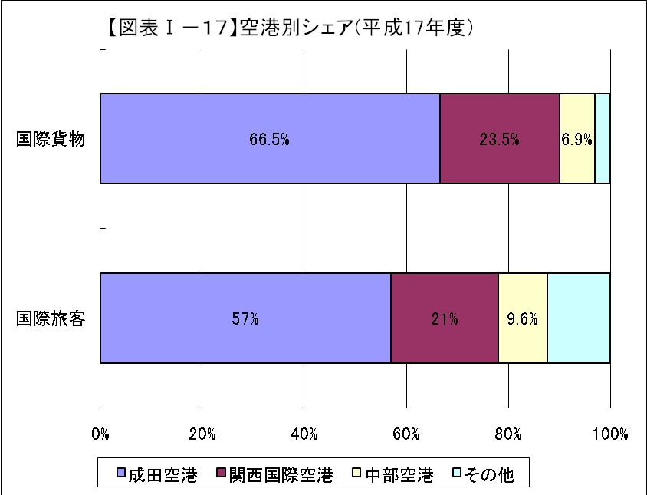
図表Ⅱ－１７ 空港別シェア（平成17年度）

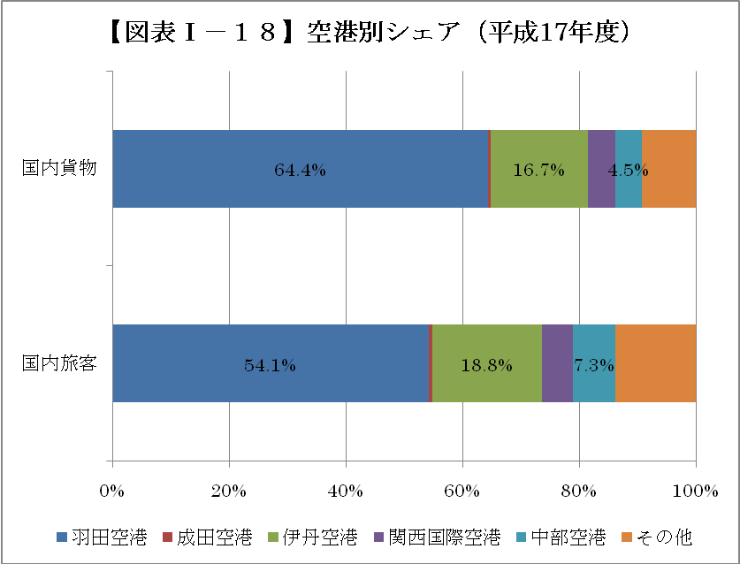
図表Ⅱ－１８ 空港別シェア(平成17年度)
出所）国内旅客・貨物：航空輸送統計年報
国際旅客：空港管理状況調書 国際貨物：税関資料

